Animation for character

# Step 1: Setup animation.

## Step 1.1: Import file animation (attack, jump, walking)

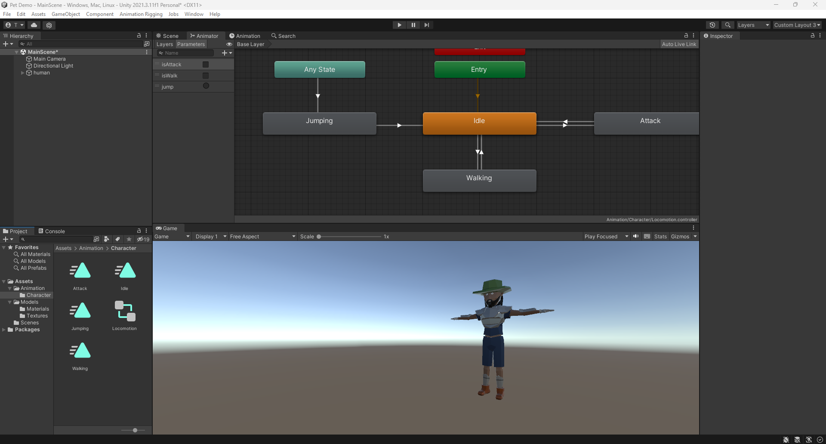

## Step 1.2: Create file Locomotion is Animation controller.

## Step 1.3: Edit animation controller

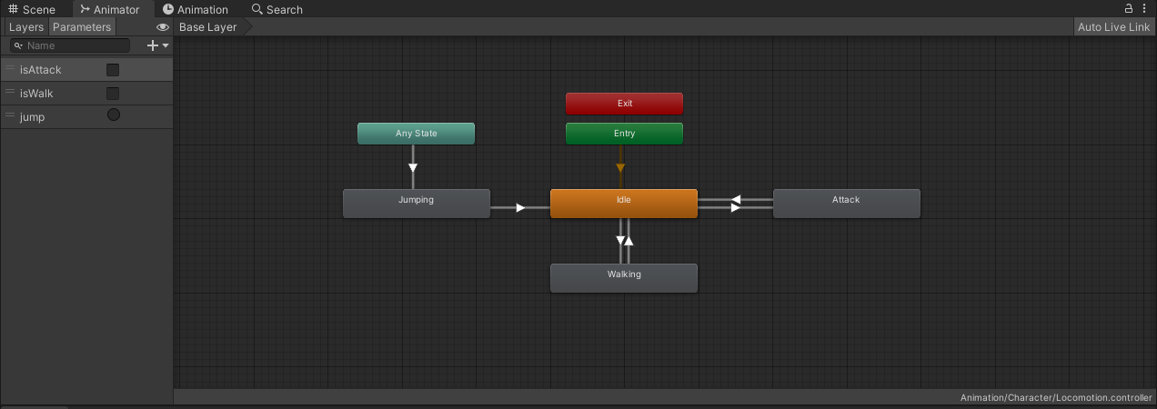

* Kéo các file amimation (attack, jump, walk, idle) vào cửa sổ amimator.
  + Các Khối Jumping, Idle, Attack, Walking tương dương với các animation.
  + Các mũi tên để chỉ khi khối animation này kế thúc chuyển sang khối animation nào.
  + Các biến Parameter (isAttack, isWalk, jump) để khỗi animation xác định khi nào thực hiện, khi nào kết thúc.

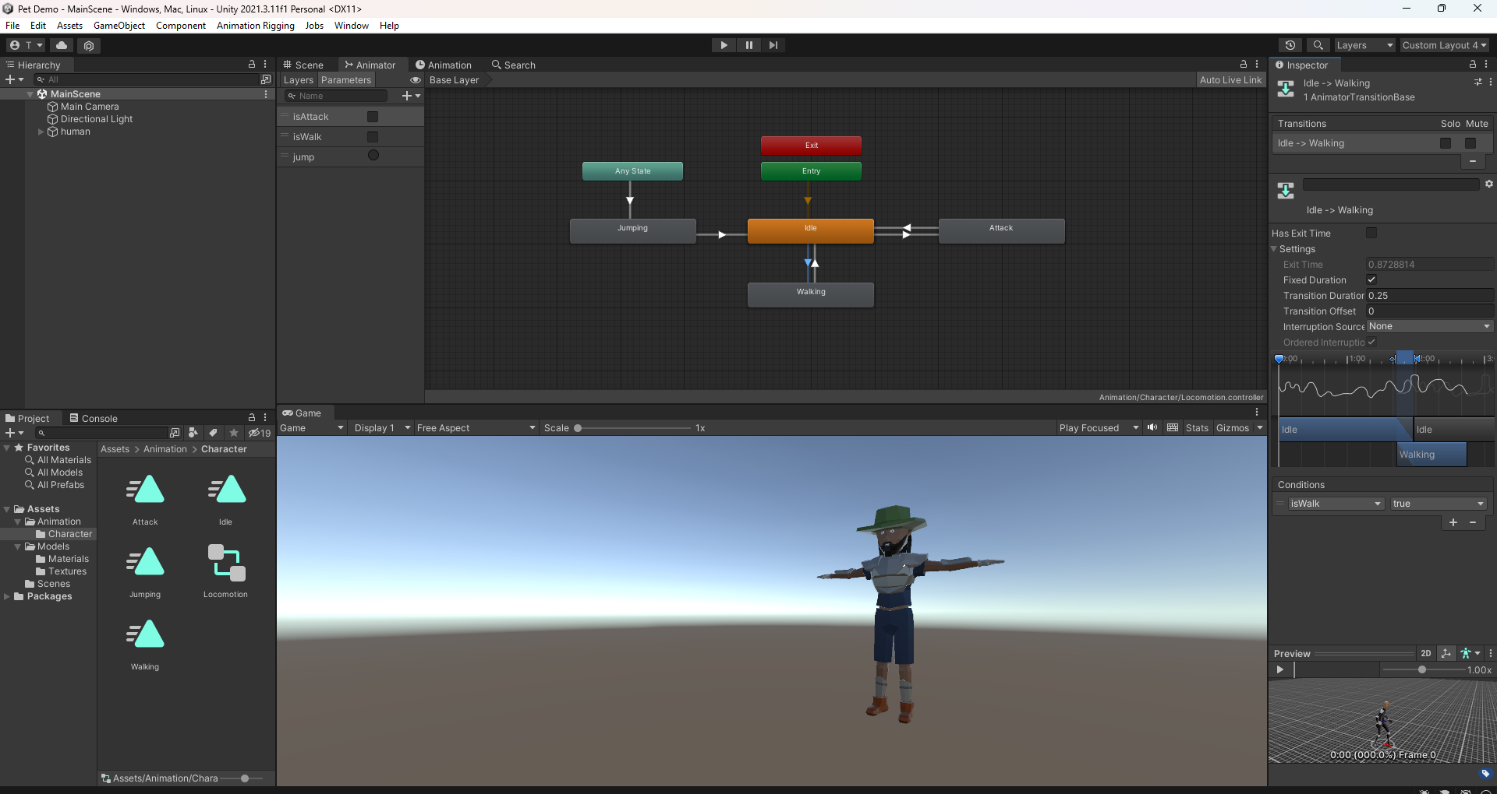

# Step 2: Thêm animation vào vật thể.

* Thêm component Animator cho model.
* Thêm file animation controller (Locomation) vào phần Controller.

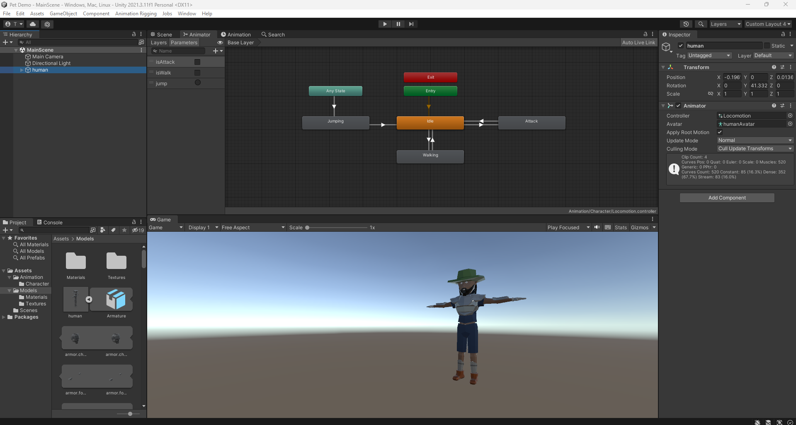

Attach object for character

# Step 1: Setup position và rotation cho object sao cho phù hợp với character.

# Step 2: Create file script logic.

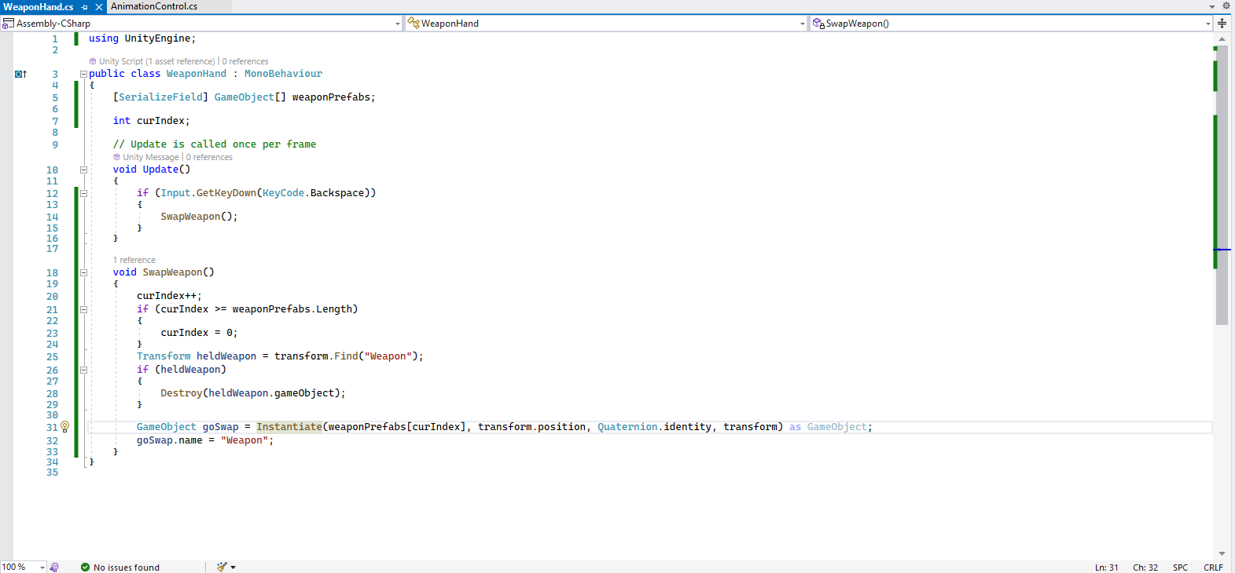

# Step 3: Add script component vào character.

# 